|  |  |  |  |
| --- | --- | --- | --- |
| **COLEGIO PSICOPEDAGÓGICO EL ARTE DEL SABER – GUÍA DE TRABAJO** | | | |
| **ASIGNATURA: BIOLOGÍA** | **GRADO:**  **TERCERO** | **PERIODO:**  **TERCER** | **FECHA:**  **27-07-2020** |

**TEMA: METAMORFOSIS**

**Fecha límite de entrega: VIERNES 31 DE JULIO**

La **metamorfosis** es el cambio que experimentan muchos animales durante su desarrollo de vida. Es un cambio radical que ocurre entre un estadio de desarrollo y otro. Por ejemplo, de renacuajo a rana o de larva a insecto.



En el primer paso la hembra adulta pone un **HUEVO**. Del huevo se desarrolla una diminuta **LARVA**. La larva crece y cambia de piel varias veces; ella debe acumular mucha energía para alcanzar el estado de **NINFA** o crisálida. En este estado, el animal se encierra dentro de un capullo fabricado con su misma piel. Dentro del capullo hay una gran actividad; deben desarrollarse las alas, las antenas, los órganos reproductores y, en general, todo lo que se va a necesitar para ser un **ADULTO.**

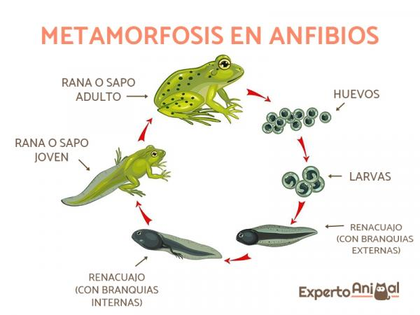

**ACTIVIDAD**

**1**. Realiza en tu cuaderno el dibujo de la metamorfosis de una mariquita

**2**. Busca las siguientes palabras en la sopa de letras:

Capullo.

Metamorfosis.

Huevo.

Ninfa.

Larva.

Adulto.

|  |  |  |  |  |  |  |  |  |  |  |  |
| --- | --- | --- | --- | --- | --- | --- | --- | --- | --- | --- | --- |
| A | J | U | Y | T | E | F | M | N | I | N | S |
| D | F | E | O | L | L | A | T | H | R | I | C |
| U | B | D | B | A | O | U | A | S | S | E | S |
| N | C | G | P | T | S | D | A | O | T | F | P |
| I | F | A | L | C | S | U | F | D | Y | A | U |
| N | T | U | O | C | V | R | Z | D | U | V | F |
| F | D | K | L | H | O | B | M | A | U | R | L |
| A | U | N | L | M | S | I | O | W | I | A | A |
| N | U | C | A | P | U | L | L | O | O | L | S |
| C | O | T | T | I | S | A | I | I | Ñ | L | F |
| X | E | Y | S | J | L | O | E | Y | U | H | N |
| M | P | D | A | T | J | O | V | E | U | H | T |